Seznam základních pojmů ke klasifikovanému zápočtu
(Nutno znát alespoň rámcové definice, popis 1-2 větami.)

ŽLUTĚ VYBARVUJTE, TO CO UŽ JE HOTOVÉ. A ČÍSLUJTE TO PROSÍM.

1. Počítač,
2. hardware
3. software
4. procesor
5. paměť
6. vstupní a výstupní zařízení
7. bit
8. byte
9. základní orientace u PC (ukázat, resp. pojmenovat hlavní komponenty).

10. Operační systém
11. soubor
12. datový soubor
13. program (aplikace)
14. algoritmus
15. složka (adresář)
16. stromová struktura adresářů
17. jméno souboru
18. přípona souboru
19. asociace přípon souborů (TXT, RTF, DOC, XLS, PPT, MDB, HTML/HTM, BMP, JPEG/JPG, AVI, MPEG/MPG) s příslušnými aplikacemi
20. Databáze
21. data
22. Informace
23. struktura databáze
24. záznam v databáze
25. datové pole
26. primární klíč
27. relace
28. filtr
29. dotaz

30. Počítačová síť
31. adresa počítače v síti
32. síťové služby
33. e-mailová adresa
34. WWW
35. Prohlížeč
36. URL
37. hypertext.

38. Balík kancelářských aplikací
39. textový editor
40. prezentace
41. tabulkový procesor
42. absolutní adresa buňky
43. relativní adresa buňky
44. vkládání vzorců
45. graf

46. Průměr (aritmetický, geometrický)
47. medián
48. modus
49. kvartil
50. percentil
51. Analogový a digitální signál
52. vzorkování
53. kvantování
54. jas
55. kontrast
56. histogram
57. pixel
58. voxel
59. Specificita
60. Senzitivita
61. PPV
62. NPV

1) Počítač
= elektronické zařízení, které zpracovává data pomocí předem vytvořeného programu
- současný počítač se skládá z hardware, které představuje fyzické části počítače (procesor, klávesnice, monitor atd.) a ze software (operační systém a programy)
- Počítač je zpravidla ovládán uživatelem, který poskytuje počítači data ke zpracování prostřednictvím jeho vstupních zařízení a počítač výsledky prezentuje pomocí výstupních zařízení

2) Hardware
- veškeré hmotné vybavení počítače, veškeré fyzické zařízení
- procesor, pevný disk aj.
1) vlastní PC (součásti uvnitř skříně) = skříň se zdrojem, procesor (CPU), základní
deska (Motherboard), oparační paměť (RAM), grafická karta, síťová karta,
pevný disk (HDD) (min.vše tohle aby to fungovalo), disketová mechanika (FDD),
CD/DVD mechanika (CD/DVD ROM), modem, příp. TV karta, zvuková karta aj.
2) periferní zařízení = vstupní/výstupní zařízení = klávesnice, monitor, myš,

3) Software
tablet, touchpad, tiskárna, skener, dig. foťák, přenosná, paměťová zařízení (flashky, karty...),
zařízení, co k PC, připojím rp měření, monitorování, obrábění, zdravotnické přístroje
- veškeré programové vybavení PC = programy a data, která jsou uloženy v binární formě (0 a 1)
na paměťovém médiu (pevný disk, disketa, CD aj.)
- není to žádné fyzické zařízení
- operační systém a systémové programy
- uživatelské programy, aplikace
- programovací jazyky
- vlastní data

4) Procesor
- Jedna ze základních součástí počítače
- Funguje na bázi polovodivosti
- Vyroben z křemíkových slitin
- Mohou být jednojaderné, nebo vícejaderné
- Lze přirovnat k lidskému mozku, řídí chod počítače, přiděluje práci, řeší úlohy
- Základní jednotkou výkonu procesoru je jeho taktovací frekvence uváděná v Mhz, nebo Ghz, dnes již neplatí, že čím větší hodnoty tím větší výkon. Maximální taktovací frekvence sériově vyráběného procesoru je cca 3,8 Ghz, technologicky dosaženo až 5 Ghz. V současné době se procesory začínají vyrábět na výrazně nižších frekvencích kolem 1,86 – 2,4 Ghz (vícejaderné procesory)
- Hlavními tahouny trhu jsou firmy AMD a Intel
- K procesoru je třeba mít odpovídající základní desku (respektive čipovou sadu)

5) Paměť
RAM (Random Access Memory)
- operační paměť počítače, používá se pro čtění a zápis, informace jsou v ní uchovávány pouze při přívodu elektrického proudu, funguje jako dočasné úložiště dat před přesunem na trvalé místo a jako příprava dat pro procesor. Výhodou je vysoká rychlost, nevýhodou její energetická závislost. Její velikost se obvykle udává v MB, dnes existují ale paměti s kapacitou kolem 2 GB na jednom modulu.
ROM (Read Only Memory)
- paměť určená pouze pro čtení, tj. nelze do ní zapisovat, lze jí přepsat, ale pouze zvláštními technikami (například vypálením). Tento typ pamětí se používá tam, kde není nutné povolovat zápis, nebo kde to je přímo žádoucí. Vhodným příkladem je BIOS, nebo operační systémy u PDA. Výhodou opět vysoká rychlost. Obvyklá velikost ROM v kB až MB.
- Cache – vyrovnávací paměť, používá se pro odkládání dat při složitých výpočtech
- CMOS (Configuration Memory Operating Systém) – paměť zabudovaná do základní desky. Informace o konfiguraci počítače. Paměť typu RAM napájena z baterie – uchovává informace i po vypnutí počítače

6) vstupní a výstupní zařízení = Periférie
- Zařízení umožňující vkládání dat do počítače a jejich získávání z počítače
- Rozdělujeme na tři typy
- Vstupní
- Výstupní
- Vstupně výstupní
Vstupní zařízení
- Zařízení používaná pro vkládání dat do počítače ke zpracování
- Klávesnice, myš, trackball, touchpad, dotykový display, tablet, světelné pero, scanner, joystick, digitální kamera, fotoaparát, mikrofon
- Připojují se přes různá rozhraní (COM, PS/2, DIN, USB, IEE1394, Bluetooth, IRDa)
- Některá zařízení mohou být integrována do samotných počítačů (například u notebooků a PDAs)
Výstupní zařízení
- Zprostředkovávají uživateli výsledky poskytované počítačem a to různými formami
- Zobrazovací – monitor, dataprojektor, visualizer
- Tisková – Tiskárny, plottery
- Zvuková – reproduktory
- Monitory – typy
- LCD – display z tekutých krystalů, dnes základní typ monitoru
- CRT – klasická obrazovka katodového typu, nevýhodou velikost
- Plasma – speciální zobrazovací technologie, používá se především ve spotřební elektronice
- Tiskárny
- Různé typy tiskáren dle technologie tisku
- Jehličkové – nejlevnější tisk, vysoký hluk, malá rychlost, dnes je pro zvláštní použití
- Inkoustové – nejnižší pořizovací cena, vysoká kvalita tisku, relativně drahé tiskové náklady, menší rychlost
- Laserové – vysoká rychlost, velmi slušné tiskové náklady, vysoká cena, malý hluk, dnes barevné i černobílé
- Voskové – maximální kvalita, určeno pro tisk reklamních materiálů a prezentací, složitá údržba, drahé náplně, občas problémy s barevností
- Termotiskárny – použití především tam, kde je potřeba nejlevnější tisk ve větším množství, nevýhodou vyšší pořizovací cena, používá speciální termocitlivý papír, nevýhodou je dočasný tisk (po určité době vytištěný text mizí)
- Tiskárny lze připojovat různými způsoby (USB, IEE1394, Bluetooth, IRDa, LPT, COM, WIFI)

7 +8) bit, byte = Měření kapacity pamětí
Bit (b) – základní jednotka informace
Byte (B) – tvořena 8 bity
KB – 1024 bytes (v KB měříme např. kapacitu pamětí disketových jednotek, nebo pamětí typu ROM)
MB – 1024 KBytes (v MB měříme především paměti typu RAM, paměti typu Flash a některé paměti typu ROM)
GB – 1024 MBytes (v GB měříme kapacitu pamětí RAM, ale především kapacitu pevných disků – řádově stovky GB)
TB – 1024 GBytes (v TB měříme kapacitu především diskových polí)

9) Základní orientace u PC - ukázat, resp. pojmenovat hl. komponenty
- počítačová skříň – skříň z plechu (nebo jiných materiálů), může být též součástí monitoru (iMac)
  - základní deska – obsahuje většinu elektronických častí počítače
    - procesor – vykonává strojové instrukce, ze kterých jsou složeny programy
    - operační paměť – za běhu počítače uchovává programy a data (viz elektronická paměť)
    - sběrnice – propojuje vstupně-výstupní zařízení s procesorem, umožňuje připojení rozšiřujících karet
      - grafická karta – umožňuje vytvořit v paměti obraz, který zobrazí na monitoru
      - zvuková karta – vytváří signál, který se v reproduktoru mění na zvuk
      - síťová karta – zprostředkovává připojení k počítačové síti
      - a další rozšiřující zařízení
  - pevný disk – uchovává programy i data i po vypnutí počítače
  - elektrický zdroj – mění síťový střídavý proud na stejnosměrný proud o nižším napětí
- monitor – zobrazuje informace uživateli, je připojen ke grafické kartě
- počítačová klávesnice – zprostředkovává alfanumerický vstup od uživatele
- počítačová myš – umožňuje pohybovat kurzorem myši a vyvolávat události stiskem tlačítka
- a další vstupní-výstupní zařízení (počítačová tiskárna, scanner, …)

10) Operační systém
- základní programové vybavení počítače (tj. software), které je zavedeno do paměti počítače při jeho startu a zůstává v činnosti až do jeho vypnutí
- skládá se z jádra (kernel) a pomocných systémových nástrojů
- hlavním úkolem operačního systému je zajistit uživateli možnost ovládat počítač, vytvořit pro procesy stabilní aplikační rozhraní (API) a přidělovat jim systémové zdroje
- hlavní program počítače
- „Oživuje“ počítač, bez něj jiné programy nepoběží
- Spouští jiné programy, řídí jejich průběh, přiděluje jim hardvérové prostředky (čas a místo v paměti a na procesoru, přístup k periferním zařízením, přístup k datovým souborům, atd.)
- Zavádí se do operační paměti hned po zapnutí počítače ze zvláštní oblasti pevného disku, Boot Sector-u, kde jsou fyzicky uloženy jeho soubory

11) Soubor
- označuje pojmenovanou posloupnost bytů uloženou na nějakém datovém médiu
- každý soubor má svůj název, délku a případně další atributy využívané operačním systémem
- obsahem souboru mohou být různá data (text, binární data obsahující strojový kód nějaké aplikace, obrázek atp)

12) Datový soubor
- soubor (definice viz.11), který obsahuje nějakou informaci
Počítačová síť
(anglicky computer network) je souhrnné označení pro technické prostředky, které realizují spojení a výměnu informací mezi počítači. Umožňují tedy uživatelům komunikaci podle určitých pravidel, za účelem sdílení využívání společných zdrojů nebo výměny zpráv.

13) program (aplikace)
programy běžící nad operačním systémem, komunikují s uživatelem a předávají jeho požadavky prostřednictvím operačního systému hardwaru (procesoru, grafickému akcelerátoru) k dalšímu zpracování Velké množství kategorií, nejčastější jsou kancelářské balíky, které obvykle obsahují:
Textové editory | TXT, RTF, DOC
Tabulkové kalkulátory | XLS
Prezentační software | PPT
Databáze | MDB
Programy pro práci se sítí Internet
Prohlížeče WWW stránek | HTML/HTM
Programy na práci s elektronickou poštou
Programy na tvorbu WWW stránek
Systémy pro okamžité zasílání dat
Práce se soubory pomocí FTP
Grafický software | JPEG/JPG, BMP
DTP (Desk Top Publishing) programy
Multimediální programy | AVI, , MPEG/MPG
Hry
Programy na údržbu systému

14) Algoritmus
- Algoritmus = „podklad“ pro napsání programu v nějakém programovacím jazyce, obecná postupnost kroků a akcí
- Příkladem algoritmu může být třeba recept v kuchařské knížce

15) Složka (adresář)
- Adresář, složka (directory, folder) – slouží k logickému členění souborů na disku, ulehčuje jejich vyhledávání
- Na rozdíl od souboru není fyzicky uložen na disku, je zaznamenán ve formě tabulky ve FAT (File Allocation Table)
- Ve FAT jsou zaznamenány informace o tom, kde konkrétně na disku je soubor fyzicky uložený
- Pro každý adresář se ve FAT zaznamenává, jaké soubory (a podadresáře) obsahuje, a taky jejich vlastnosti, atributy (skrytý, jenom ke čtení, systémový)

16) Stromová struktura adresářů
- hierarchická struktura vnoření adresářů
- Pojem se týká taky souborů, které jednotlivé adresáře obsahují
- Grafické znázornění stromové struktury je možné např. v programu Průzkumník (Explorer) nebo tzv. souborovém manažeru (např. Total Commander)
- Tyto programy umožňují prozkoumávání obsahu disků a složek v počítači, vytváření nových adresářů, kopírování, přesouvání, přejmenování či mazání objektů, zjišťování velikosti (kapacity) objektů (v bytech) a dalších vlastností

17) Jméno souboru
- jedinečný název souboru (vzhledem k aktuálnímu adresáři)
- jeden z atributů souboru (další jsou velikost, typ, časové údaje, vlastník, přístupová oprávnění)

18) Přípona souboru
- správněji přípona názvu souboru (angl. file name extension) je část názvu souboru, zpravidla oddělená tečkou (.) od vlastního názvu souboru. Přípona názvu souboru má zpravidla délku 1 až 4 znaky. Její význam je v určení typu a obsahu souboru (viz formát souboru).
- V některých operačních systémech (například ve Windows) pomocí přípony souboru rozpozná příslušný systémový proces automaticky, o jaký typ souboru se jedná. Pomocí asociovaného programu k příponě souboru vyvolá operační systém příslušný program, kterým lze soubor spustit jako program (ve Windows přípona EXE a COM), prohlížet soubor nebo jej editovat, případně provádět jiné definované akce.

19) asociace přípon souborů (TXT, RTF, DOC, XLS, PPT, MDB, HTML/HTM, BMP, JPEG/JPG, AVI, MPEG/MPG
- Viz. 13

20) Databáze
=množina dat, které mají definovanou strukturu a jsou uloženy do záznamů v databázových tabulkách databázových programů (např. datab. pacientů, léčiv)
- databázové programy dnes používají relační model databáze, to znamená, že mezi tabulkami je vztah. Mají tři fce: definice dat, manipulace s nimi a jejich řízení.

21) Data
- v rámci definice dat můžeme definovat jaká data budou uložena v databázi, jakého jsou typu, jak budou ověřována a formátována a jaké mezi nimi budou vztahy
-můžeme je řadit, filtrovat, vybírat a seskupovat záznamy….

22) Informace
- informaci tvoří kódovaná data (protiklad šumu), která lze vysílat, přijímat, uchovávat a zpracovávat technickými prostředky
- Množství informace je rozdíl mezi neurčitostí (entropií) informace (nebo stavu) před a po zprávě. Nosičem informace je signál.

23) Struktura databáze
- Data jsou organizovány v tabulkách
- Jedna databáze může obsahovat i více tabulek
- Vztahy a vazby mezi tabulkami popisují tzv. relace
- Každá tabulka tvořena jednotlivými záznamy (řádek tabulky)
- Každý záznam obsahuje určitá pole (sloupce tabulky, označují se též jako položky nebo atributy)
- Struktura tabulky = jaká pole tabulka obsahuje
- Struktura databáze = jaké tabulky (a vztahy mezi nimi) tvoří celou databázi

24) Záznam v databáze
- termín označující řádek v databáze
- má konkrétní, specifický primární klíč

25) Datové pole
- pole tabulky nebo databáze s údaji datového typu = text, číslo, datum, logická hodnota ANO/NE, memo (=poznámka), objekt OLE (např. obrázek), hypertextový odkaz
- mají definovanou délku na počet znaků nebo míst u čísel, definován je i formát; u čísel: je-li vypočítané číslo delší, dojde k chybě
- lze definovat masku pole, tzn. jak mají zadávané hodnoty vypadat – např. rodné číslo
- může mít určeno omezení na zadávané hodnoty, tzv. ověřovací pravidlo
- předdefinovaná hodnota pole = default

26) Primární klíč
- dvě tabulky spojíme tak, že určíme v tabulkách pole (klíče), jejichž hodnoty se porovnávají . Při shodě hodnot klíčů budou tabulky brány jako související, jedním z klíčů je primární klíč, druhý cizí. Tato dvojice tvoří spojená pole (první tabulka je primární, druhá související)
- klíče musí být stejného datového typu

27) Relace
= vztahy mezi tabulkami (aby bylo možné z různých tabulek vybírat související data)
typy:
- 1:N – jednomu záznamu v první tabulce odpovídá více záznamů v druhé, ale jednomu záznamu v druhé tabulce odpovídá právě jeden v první
- 1:1 – jednomu záznamu v první tabulce odpovídá jeden v druhé
- M:N – jednomu záznamu v první tabulce odpovídá více záznamů v druhé a jednomu záznamu v druhé tabulce odpovídá více záznamů v první (nejde udělat přímo, ale přes dvě 1:N)

28) Filtrace
=výběr pouze těch záznamů, které vyhovují kritériím
- můžeme ji použít vícekrát na stejnou množinu záznamů
- filtrace podle výběru ( hledáme záznamy o nějaké hodnotě), filtraci podle formuláře, rozšířený filtr ( pro složitější filtraci)

29) Dotazy
= databázové objekty, které nám umožňují definovat uživatelský pohled na data
- zdrojem jsou tabulky a jiné dotazy
- výběrové – selekce záznamů,skupin, výběr datových polí, řazení záznamů, skupin
- akční – nejdřív vybereme množinu a pak akci danou typem akčního dotazu
typy: vytvářecí (vytvoří tabulku), přidávací (záznamy z jedné tabulky do druhé),
odstraňovací, aktualizační
- speciální – sjednocovací, křížový

30) Počítačová síť
-vzájemně propojená soustava autonomních počítačů, které si mohou vyměňovat informace
  - Online – počítač je připojen do sítě (práce v síti)
  - Offline – počítač není připojen do sítě
(anglicky computer network) je souhrnné označení pro technické prostředky, které realizují spojení a výměnu informací mezi počítači. Umožňují tedy uživatelům komunikaci podle určitých pravidel, za účelem sdílení využívání společných zdrojů nebo výměny zpráv.
Dělení podle rozsahu a působnosti:
LAN – Local area network – místní, nebo lokální síť, jedná se o vnitřní sítě v rámci prostředí příslušných institucí. (například naše síť ve škola)
WAN – Wide area network – rozsáhlá síť, nejčastěji veřejná, dobrý příkladem WAN sítě je Internet.
MAN – Metropolitan area network – městská síť, podobný koncept zavádí nyní například Mladá Boleslav.

31) Adresa počítače v síti:
IP adresa je v informatice číslo, které jednoznačně identifikuje síťové rozhraní v počítačové síti, která používá IP (internetový protokol). V současné době je nejrozšířenější verze IPv4, která používá 32bitové adresy zapsané dekadicky po jednotlivých oktetech (osmicích bitů), například 192.168.0.1. Z důvodu nedostatku IP adres bude nahrazen protokolem IPv6, který používá 128bitové IP adresy.
35) E-mailová adresa identifikuje elektronickou poštovní schránku uživatele e-mailu. Schránka je fyzicky umístěna na nějakém internetovém serveru (Gmail, Seznam, Centrum, Yahoo,…
Příklad adresy: franta.skocdopole@seznam.cz
místní část adresy doména
(název schránky) (název serveru)
@ = at; když vznikl e-mail, tak se tenhle znak k ničemu nepoužíval, proto byl vybrán

- Aby mohl počítač v síti komunikovat, musí být nějako označen, tj. mít adresu
- Číselná IP adresa počítače v síti
- 32-bitové (4-bajtové číslo), resp. 4 jednobajtová čísla v rozsahu <0..255> oddělena tečkami (např. 194.0.1.10)
- Jmenná adresa využívající tzv. domény
-Domény slouží k „rozčlenění“ počítačů v síti, jsou rovněž odděleny tečkami
-Jméno počítače je na začátku,uprostřed je hierarchie domén a subdomén, na konci je doména nejvyšší úrovně (kód státu
či instituce)
- WWW.LF1.CUNI.CZ WWW.NHL.COM, WWW.NASA.GOV
- Praktičtější než číselná, snadněji se zapamatuje

32) síťové služby
HTTP – Hypertext transfer protocol, slouží k zprostředkování stránek WWW (World Wide Web). Zobrazování stránek umožňují díky speciálnímu kódu(html) tzv. webové (internetové) prohlížeče
HTTPS – šifrovaná varianta HTTP
FTP – File transfer protocol – základní protokol pro přenos souborů v rámci internetu
SMTP – služba sloužící k přenosu emailových zpráv
POP3 – služba sloužící k přenosu emailových zpráv (obvykle jen k příjmu)

35) E-mailová adresa
- identifikuje elektronickou poštovní schránku uživatele e-mailu. Schránka je fyzicky umístěna na nějakém internetovém serveru (Gmail, Seznam, Centrum, Yahoo,…
- Příklad adresy: franta.skocdopole@seznam.cz

- místní část adresy doména
- (název schránky) (název serveru)
@ = at; když vznikl e-mail, tak se tenhle znak k ničemu nepoužíval, proto byl vybrán

34) WWW (World Wide Web, zkráceně web)
je označení pro aplikace internetového protokolu HTTP. Je tím myšlena soustava propojených hypertextových dokumentů.
Pozor: nezaměňovat INTERNET a WWW!
Internet = systém propojující počítače po celém světě.
WWW = aplikace, která na internetu funguje (stránky, dokumenty a jiné soubory propojené hypertextovými odkazy)
- Zkratka pro WWW (World Wide Web) – obrovské množství informačních zdrojů fyzicky uložených v souborech na různých serverech a přístup k nim
  - Takýto server se obvykle označuje jako webserver, ke komunikaci využívá protokol HTTP (Hypertext Transfer Protocol)
  - Laická veřejnost pod pojmem Internet rozumí obvykle pouze tuto 1 službu
- Informační zdroj se nazývá webovská (internetová, www) stránka
- Uložení souboru s informačním zdrojem na disk se nazývá download (stahování)
- Odeslání a uložení souboru s informačním zdrojem na webserver, odkud bude k dispozici pro čtení ostatním uživatelů, se nazývá upload
Tvorba www stránek: - programovací jazyk HTML, lze i v textovém editoru
- složitější stránky pomocí jazyka PHP, JavaScript
- vkládání textu, obrázků, hypertext. odkazů

35) Webový prohlížeč (též browser)
je počítačový program, který slouží k prohlížení World Wide Webu (WWW). Program umožňuje komunikaci s HTTP serverem a zpracování přijatého kódu (HTML, XHTML, XML apod.), který podle daných standardů zformátuje a zobrazí webovou stránku. Textové prohlížeče zobrazují stránky jako text, obvykle velmi jednoduše formátovaný. Grafické prohlížeče umožňují složitější formátování stránky včetně zobrazení obrázků. Pro zobrazení některých zvláštních součástí stránky, jako jsou Flash animace nebo Java applety, je třeba prohlížeč doplnit o specializované zásuvné moduly. Mezi nejznámější webové prohlížeče patří grafické (seřazeny podle počtu uživatelů) Windows Internet Explorer, Mozilla Firefox, Safari, Google Chrome, Opera a textové Links a Lynx.

36) URL
celým názvem Uniform Resource Locator („jednotný lokátor zdrojů“) je řetězec znaků s definovanou strukturou, který slouží k přesné specifikaci umístění zdrojů informací (ve smyslu dokument nebo služba) na Internetu.

37) Hypertext (hypertextový odkaz)
= text nebo obrázek, který po kliknutí otevírá jinou internetovou stránku nebo soubor (specifikovaný v hyperlinku pomocí URL) nebo skočí na jiné místo otevřené stránky

38) Balík kancelářských aplikací
- Kancelářský balík (zkráceně anglicky office) je v informatice označení pro skupinu kancelářského software prodávaného jako celek, který nabízí určitý stupeň propojení jednotlivých aplikací v balíku. Jeho součástí obvykle bývá textový procesor, tabulkový procesor, nástroj na tvorbu prezentací či databázový systém. Někdy se v balíku též objevují groupwarové nástroje či grafické editory.
- V současné době je nejrozšířenější balík Microsoft Office, který se stal de facto standardem. Proto se stala schopnost číst soubory Microsoft Office nutnou podmínkou pro kterýkoli kancelářský balík, jež mu chce konkurovat. Tyto soubory jsou ukládány do proprietárních formátu (u Office 2007 pak do OpenXML).
- V poslední době získává oblibu open source kancelářský balík OpenOffice.org, který je na rozdíl od Microsoft Office dostupný zdarma a pro řadu platforem. Často jsou mu však vytýkány vyšší hardwarové nároky.
- S nástupem Web 2.0 služeb se objevila celá řada online kancelářských balíků.
- Příklady:
  - Microsoft Office (Word, Excel, Access atd.), proprietární balík pro Windows od firmy Microsoft
  - OpenOffice.org (Writer, Calc, Draw, Impress, Base, atd.), multiplatformní kancelářský open-source balík
    - StarOffice, proprietární verze OpenOffice.org od Sun Microsystems
    - 602Office, proprietární verze OpenOffice.org od Software 602 s proprietární databází 602SQL
  - WordPerfect Office (WordPerfect, Quattro Pro atd.), proprietární multiplatformní kancelářský balík od firmy Corel
  - Lotus SmartSuite (Word Pro, Lotus 1-2-3 atd.), proprietární kancelářský balík od firmy IBM
  - KOffice, kancelářský balík grafického prostředí KDE
  - GNOME Office, kancelářský balík grafického prostředí GNOME
  - AppleWorks, kancelářský balík pro MacOS

39) Textový editor
- Textový editor je v informatice program (aplikace), který slouží k úpravám prostého textu neobsahujícího formátovací informace. Na rozdíl od textových procesorů, se kterými se často pletou, postrádají textové editory schopnost měnit vzhled obsahu dokumentu. Zaměřují se pouze na vytvoření obsahu – například vytváření konfiguračních souborů, zdrojových kódů pro počítačové programy a podobně.
- Prostý text neobsahuje formátovací informace (velikost písmen, podtržení, kurzíva, nadpisy atd.), obsahuje pouze čitelný obsah (tisknutelné znaky – písmena, čísla a další speciální znaky). Nelze v něm nic skrýt (ani záměrně ani omylem). K jeho úpravě stačí jednoduché editory dostupné na všech platformách (například Poznámkový blok v Microsoft Windows, Vim v unixových systémech, TextEdit na Mac OS X atd.). Prostý text však vytvářejí i pokročilá vývojová prostředí.

40) Prezentace
- Prezentací rozumíme:
  - výklad,
  - ukázku něčeho,
  - produkt vytvořený v počítačovém prezentačním programu (např. MS PowerPoint).

- Prezentačním programem potom rozumíme specializovanou počítačovou aplikaci, která umožnuje vytvářet nebo předvádět elektronické prezentace, přičemž můžeme tyto programy rozdělit na: programy umožňující vytvoření prezentace, programy umožňující předvádění prezentace a kombinované (zajištují obě funkce). Pokud je prezentace vytvářena pro výukové účely, hovoříme o výukové prezentaci. Při prezentování je uplatňována zásada názornosti.
- Prezentační program je počítačový program, který umožňuje vytvořit prezentaci, tj. sérii stránek s přehledně zobrazenými informacemi.
- Příklad: Microsoft PowerPoint

- Tvorba prezentace se typicky skládá z následujících kroků:
- výběr nebo tvorba pozadí
- výběr nebo tvorba objektů, které má prezentace obsahovat (texty a obrázky)
- přiřazení dynamických prvků k objektům – možnost oživení prezentace zvukem nebo animací
- úprava kompozice (rozmístění prvků na obrazovce)

41) TABULKOVÝ PROCESOR
- systém pro organizaci a správu dat formou přehledných tabulek
- určeny pro zpracování dat převážně číselného charakteru

Využití tabulkových procesorů
- přehledná prezentace dat formou tabulek
- matematické, finanční a statistické operace s daty
- tvorba datových formulářů pro sběr a zpracování dat
- zpracování datových seznamů - výběr a třídění dat (ceníky, přehledy, evidence)
- prezentace dat formou grafů
- dnes jsou hojně integrovány do kancelářských balíků. Zprvu byl tabulkový procesor využíván zejména ve finančnictví, proto byly první verze vybaveny zejména funkcemi vhodnými na finanční výpočty, dnes ho však jde využít k širokému množství výpočtů a jiných zpracování dat.

Používané tabulkové procesory
- Pro Windows
  - MS Excel
    - součást MS Office
  - Open Kalk
    - součást Open Office pro Windows
    - volně dostupný, kompatibilní s Excelem
  - Calc 602
    - součást Suite 602
    - volně dostupný pro nekomerční využití
- Pro Linux
  - Open Kalk
    - součást Open Office pro Linux

42) ABSOLUTNÍ ADRESA BUŇKY
Absolutní zápis adresy neumožňuje změnu adresy při kopírování.
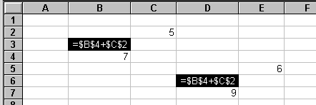
- Vzorec v buňce B3 říká doslova:
Vezmi hodnotu v buňce B4 a k ní přičti hodnotu z buňky C2. Vzorec v buňce D6 říká to samé, čili výsledek bude stejný.

43) RELATIVNÍ ADRESA BUŇKY
Zápis adresy umožňuje změnu adresy při kopírování.
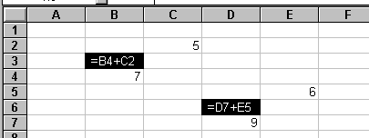
- Vzorec v buňce B3 říká doslova:
Vezmi hodnotu v buňce, která je o jeden řádek dole a k ní přičti hodnotu, která je v buňce o jeden sloupec vpravo a jeden řádek nahoře. Vzorec v buňce D6 říká to samé, ovšem výsledek bude asi poněkud jiný.

ABSOLUTNÍ X RELATIVNÍ ADRESA BUŇKY
Absolutní adresa je odkaz směřující stále na stejné buňky.
Relativní adresa je odkaz přizpůsobující se nové pozici.
Adresa (nebo její část - sloupec nebo řádek) se stane absolutní, jestliže před jeho označení přidáme znak $ (dolar).

44) VKLÁDÁNÍ VZORCŮ
- 1.postup: přes Vložit – Funkce; tuto cestu lze zkrátit kliknutím na ikonku fₓ v panelu nástrojů
- 2.postup: přímo napsat výraz či formuli do Řádku vzorců (vhodné zejména u komplexnějších funkcí; vyžaduje dostatečnou znalost funkcí)
- argumentace funkce = přímo zadané číslo či jejich množina, nebo proměnná = adresa buňky (viz 43.) nebo blok buněk (např. A1:B6)
- možnost vnoření funkcí a výrazů (výsledek jedné fce slouží jako argument v jiné fci)

45)Graf
- grafická reprezentace dat z buněk (vizualizace, přehlednost, vzájemné vztahy,…)
- součásti grafu:
Obraz datového bodu (bod, sloupec, pruh, výseč,..) – reprezentuje hodnotu buňky z tabulky
Datové řady (související obrazy datových bodů), pouze výsečový graf může mít pouze jednu datovou řadu; Názvy datových řad a Legenda, Spojnice datových řad
Osy, i popisky a hodnoty; Značky na osách a mřížky v grafu
Názvy kategorií (často představují hodnoty osy x)
další texty v grafu – nadpis, popisky datových hodnot, textové pole atd.
- panel nástrojů – Průvodce grafu nebo Vložit – Graf
- typy grafů: sloupcový, spojnicový, koláčový (výsečový), prstencový, bodový XY, plošný → výchozí typy X vlastní typ
- úpravy grafu (změna typu grafu, umístění, možností grafu, datové řady, formátu datové řady, formátu osy atd.)

46) Průměr
aritmetický
- statistická veličina, která vyjadřuje „typickou hodnotu“ popisující soubor mnoha hodnot
- značí se obvykle vodorovným pruhem nad názvem proměnné, popř. řeckým písmenem μ.
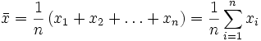
- = součet všech hodnot vydělený jejich počtem
Průměr geometrický
- n-tá odmocnina ze součinu hodnot, kde n je počet hodnot; používá se v případě, kdy
úhrnná hodnota je charakterizovaná součinem (např. u koeficientů růstu)
- číslo 6 je g.p. čísel 4 a 9, číslo 30 g.p. čísel 25, 27, 40
- používá se na koeficienty, např. pro výpočet průměrného růstu: pokud růst cen byl postupně 20 %, 10 %, poté 15 % pokles a 10 % růst, pak průměrný růst je roven (1,20 · 1,10 · 0,85 · 1,10) na 1/4 = (zavorka) ve druhé odmocnině= 1,054, tzn. průměrný růst je přibližně 5,4 %; toto číslo vyjadřuje, že výsledná cena by taková byla i v případě, že by růst byl konstantní, každý rok 5,4 % (neboť 1,0544 = 1,2 · 1,1 · 0,85 · 1,1)
- jediná hodnota, která se velice výrazně odlišuje od ostatních, může ovlivnit hodnotu aritmetického průměru tak, že vyjadřuje jen zcela iluzorní údaje. Např. aritmetickým průměrem souboru { 1, 2, 2, 2, 3, 9 } je přibližně 3,2, přestože pět ze šesti hodnot tohoto souboru je menších. V obdobných případech je mnohem vhodnější použít pro vyjádření typické hodnoty medián (=2)

47) Medián
- Me nebo = hodnota, jež dělí řadu podle velikosti seřazených výsledků na dvě stejně
početné poloviny = nejméně 50 % hodnot je menších nebo rovných a nejméně 50 % hodnot
je větších nebo rovných mediánu
- pro nalezení mediánu daného souboru stačí hodnoty seřadit podle velikosti a vzít hodnotu,
která se nalézá uprostřed seznamu; pokud má soubor sudý počet prvků, obvykle se za medián
označuje aritmetický průměr hodnot na místech n/2 a n/2+1.

48) Modus
= Modus náhodné veličiny X (označováno jako nebo ) je hodnota, která se v daném statistickém souboru vyskytuje nejčastěji (je to hodnota znaku s největší relativní četností).
- Představuje jakousi typickou hodnotu sledovaného souboru a jeho určení předpokládá roztřídění souboru podle obměn znaku.
- U zcela symetrických četností aritmetický průměr, medián a modus jsou si rovny. Čím bude rozdělení četností asymetričtější, tím více se budou tyto tři střední hodnoty od sebe odlišovat.
- Výhodou modu je, že ho lze snadno použít i pro nečíselná data, kde např. aritmetický průměr použít nelze. Např. modus souboru { jablko, pomeranč, hruška, pomeranč, jablko, jablko, hruška } je jablko.

49) Kvartil
- tři hodnoty znaku, které rozdělují uspořádanou řadu hodnot znaku do čtyř stejných částí
- Rozlišuje se dolní kvartil Q_{0,25} a horní kvartil Q_{0,75}. spíše Q1 a Q3

50 Percentil
- Percentil dělí statistický soubor na setiny. Jako k-tý percentil označujeme Q_{k / 100}
- relativní umístění vzhledem k ostatním posuzovaným na stupnici do hodnoty 100, přičemž 100 je nejvyšší umístění

51) Analogový a digitální signál
- Analogový signál je dán spojitou (nebo po částech spojitou) funkcí spojitého času. Tím se liší od signálu diskrétního, který je dán funkcí definovou pouze v diskrétních časových okamžicích (a tvoří tak posloupnosti funkčních hodnot).
- Analogové signály můžeme rozdělovat podle média, kterým jsou přenášeny. Mluvíme tak například o akustických signálech, elektrických signálech, optických signálech apod. (EEG – vzniká elektrickou aktivitou mozku; EKG – vzniká elektrickou aktivitou srdce; řeč – příklad akustického signálu, ...)
- Nezávisle na druhu analogového signálu jsou používány tyto standardní algoritmy zpracování: Filtrace, Zesílení, Útlum, Modulace a demodulace (obvykle v televizním a rozhlasovém vysílání)
- Z důvodu zpracování signálu výpočetními prostředky provádíme tzv. digitalizaci spojitých signálů. Důvody digitalizace nejsou pouze ekonomické (levnější zpracování a přenos dat), neboť s digitálním signálem můžeme zacházet tak, jak s analogovým není možné.
- Diskrétní signál je signál, který se na rozdíl od spojitého signálu vyznačuje určitým druhem nespojitosti. Nespojitost může být v hodnotě (kvantované signály) nebo v čase (vzorkované signály). Signály nespojité v hodnotě i v čase se zpravidla nazývají digitální signály.
- Digitální signál je signál, který je vzorkovaný a následně kvantovaný. Je tvořen posloupností vzorků, které mohou nabývat pouze omezeného počtu hodnot.

52) Vzorkování
- Vzorkovanie : súvisí s procesom digitalizácie obrazu. Díky kvantovaní nabýva jasová funkce v digitálních obrazech celočíselných hodnot. Určujeme : interval vzorkovania – vzdialenosť medzi nejbližšími vzorkovacími bodmi v obraze.
  - Plošné usporiadanie bodu pre vzorkovanie. Body bývajú usporiadané v pravidelném vz. mriežke
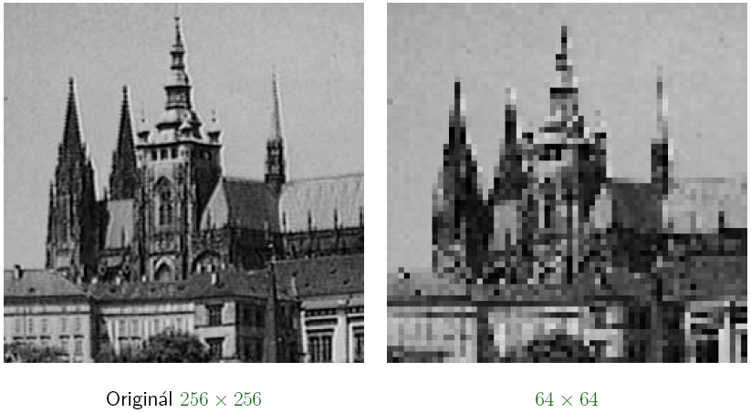

53) Kvantování
- Kvantovanie : důležitá súčasť procesu digitalizace – amplitúda jasu vo vzorkovanom obraze musí byť pre spracovanie počítačom vyjádřená jako digitálny údaj / prirozdené číslo/. Počet kvantovacích úrovní má byť dostatočne veľký, aby boli presne vyjádřené detaily obrazu, aby nevznikali falešné obrysy a aby sa citlivosť zariadenie blížila citlivosti čudského oka.
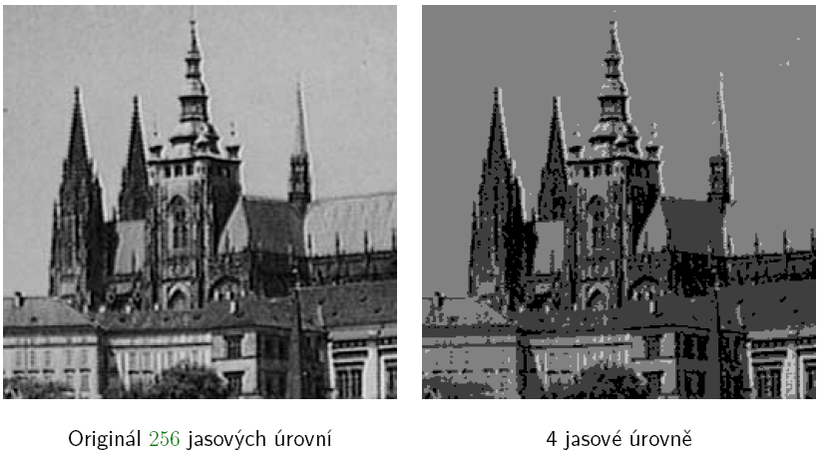

54) Jas
- Jas :veličina, ktorá súhrnne vyjadřuje vlastnosti obrazového signálu spôsobom, ktorý odpovedá jeho vnímaniu človekom. Väčšina technických zariadení meria jas /TV kamera/
- zvýšení jasu – přičtení konstanty >0
- snížení jasu – odečtení konstanty >0
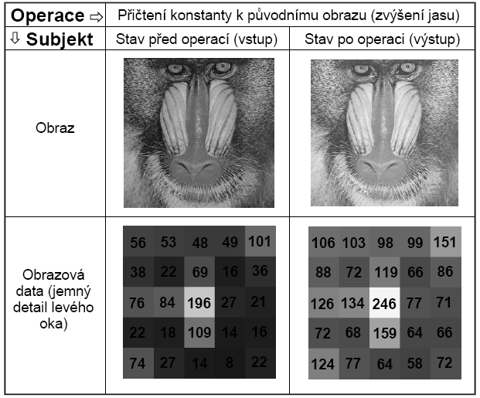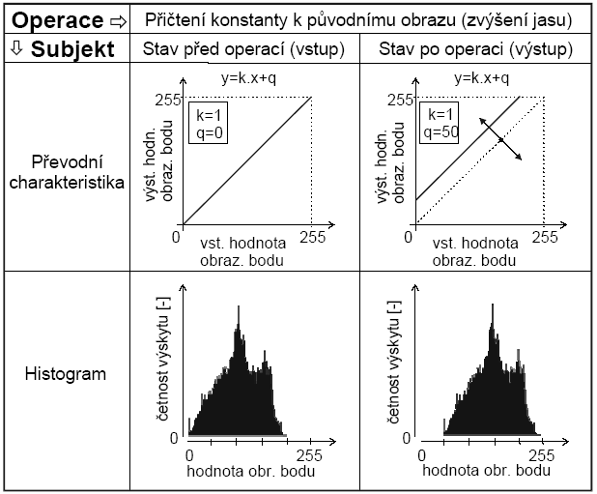
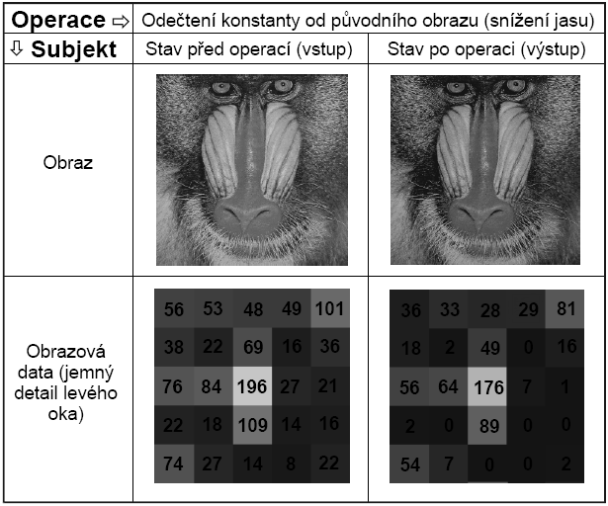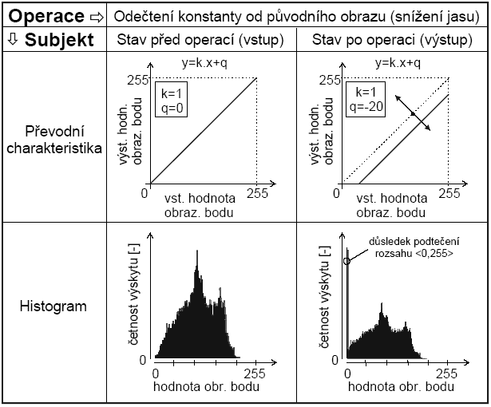

55)Kontrast
- definován jako rozdíl jasu 2 bodů
- zvýšení jasu – násobení konstantou >1
- snížení kontrastu – dělení konstantou >1
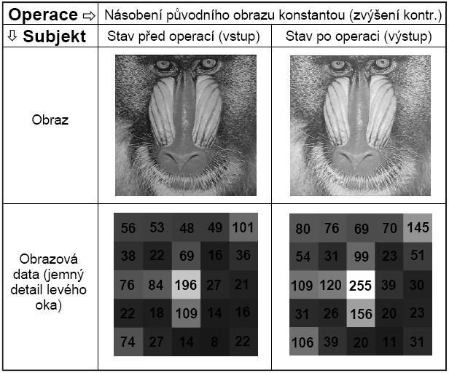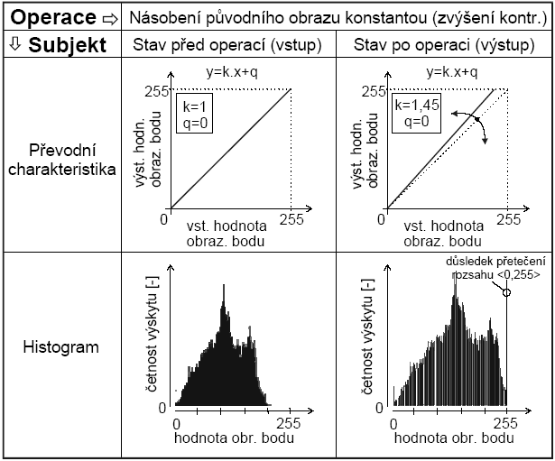
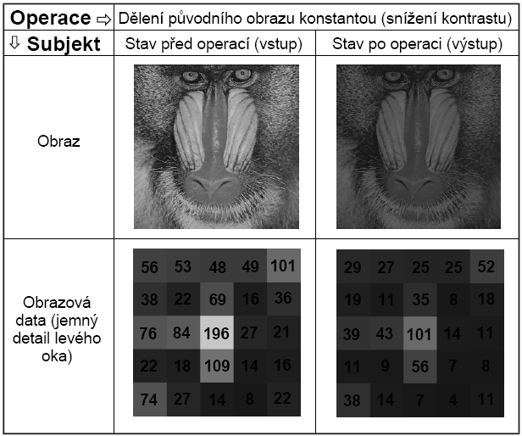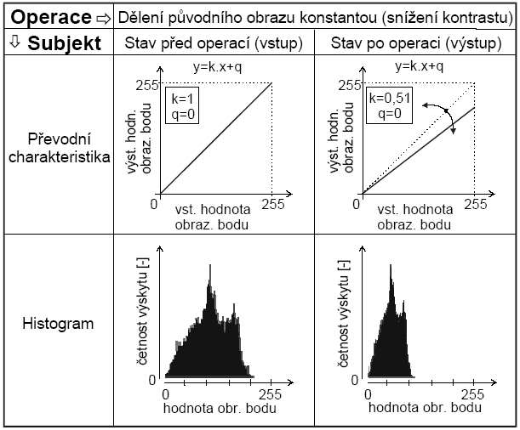

56)Histogram
- Histogram : pomocou histogramu získavame predstavu o rozdelení jasových úrovní digitálním obraze. /odhad pravdepodobnosti, že pixel bude mať nejaký jas/
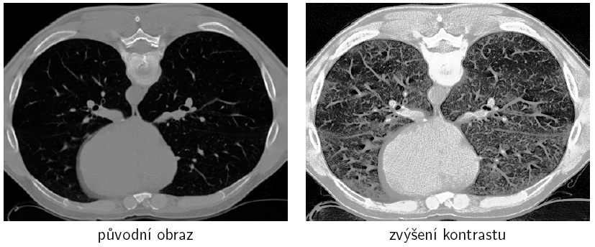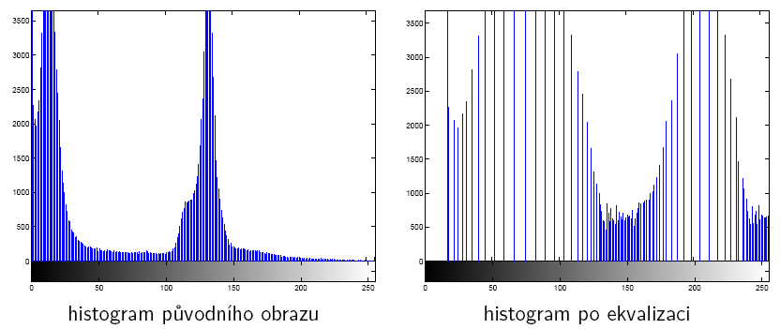

57)Pixel
- Pixel : picture element, jednému vzorkovaciemu bodu odpovedá v digitálním obraze obrazový element-pixel. PO usporiadaní do vzorkovačem mriežky pokrývajú pixely celý digitálny obraz.

58)Voxel
- Voxel : volume element , je častica objemu, predstavujúca hodnotu v pravidelnej mriežke trojdimenzionálneho priestoru počítačovej grafiky. Je to vlastne analógia k pixelu, ktorý reprezentuje 2D grafiku. Voxely sa používajú najčastejšie pri vizualizácií a analýze lekárskych a vedeckých dát.

59)Specifita
- Specificita testu vyjadřuje míru pravděpodobnosti správné identifikace každého neonemocnělého jedince.
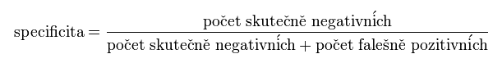
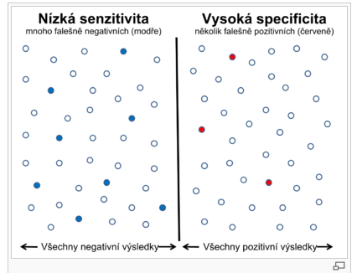

Příklad:
- Kdyby měl mamografický screening nádorů prsu 100% specificitu, znamenalo by to, že všechny ženy bez nádoru prsu prošly screeningem jako negativní.

- Máme skupinu 4 žen – Petru, Pavlu, Janu a Lenku. Petra má nádor prsu. Všechny ženy podstoupí mamografický screening, ten označí Petru a Pavlu za nemocné s nádorem prsu. Petra je skutečně pozitivní. Pavla je falešně pozitivní. Jana a Lenka jsou skutečně negativní. Nikdo není falešně negativní. Když doplníme do vzorce výše, zjistíme, že test vykázal cca 67% specificitu (specifita = 0,67). Jedna žena bez nádoru byla označena jako pozitivní (máme jednu ženu falešně pozitivní).

Specifita a senzitiva má co dočinění s provedením a pravdivostí provedených diagnostických testů. Výsledky testů z určité skupiny nemocných se uspořádávají do tzv. čtyřpolní tabulky
 |  | Diagnóza
 |  | + | -
Test | + | a | b |  | PPV
Test | - | c | d |  | NPV
 |  | Senzitivita | Specifita
Volte četnosti a, b, c, d (hodnoty v buňkách C4, C5, D4, D5) a sledujte, jak změny ovlivní senzitivitu, specifitu, PPV a NPV.
V tabulce jsou čtyři druhy hodnot: - a = správná diagnoza, je to četnost správně pozitivních jedinců, tzn. test potvrdil předpokládanou diagnozu
- b = falešná pozitivita, je to četnost falešně pozitivních jedinců, tzn. test nám řekl, že pacient nemoc má, ale on je zdravý
- c = falešná negativita, je to četnost falešně pozitivních jedinců, tzn. test námi stanovenou diagnozu vyvrátil,ale pacient je nemocen
- d = správná negativita, je to četnost správně negativních = test vyvrátil dg.,pacient zdráv
Specifita je definována jako poměr d/b+d. Vyjadřuje pravděpodobnost, negativní výsledek testu ukazuje skutečně
Negativní diagnozu. Metody vysoce specifické s nízkou falešnou pozitivitou se užívají na specializovaných pracovištích
ke stanovení konečné diagnozy, v kombinaci s dalšími testy. Vysoká specifita je potřebná pro diagnozu závažných chorob
a operací (mozkové nádory, odebrání ledviny), protože v těchto případech by falešná pozitivita (b) měla katastrofální
důsledky – psychologická traumata, zbytečné operace.

Jako doplnění tabulky (pochází z praktik):
- PPV = pozitivní prediktivní hodnota, je definována jako a/a+b, vyjadřuje skutečnost, že testovaný danou nemoc skutečně má
- NPV = negativní prediktivní hodnota, je definována jako d/c+d, je to pravděpodobnost, že negativně testovaný nemoc opravdu nemá ( tedy schopnost testu vyloučit negativním výsledkem diagnozu)

60)Senzitivita
- viz. 59
Je definována jako a/a+c
Vyjadřuje pravděpodobnost, že pozitivní výsledek testu vyjadřuje skutečně pozitivní diagnozu. Metody s nízkou falešnou negativitou c jsou vysoce senzitivní a dobře slouží pro screening = záchyt nemocných i za cenu zahrnutí části zdravé populace (vyšší falešná pozitivita b).
Tyto testy se užívají tam, kde jde o vážnou léčitelnou chorobu, jejíž diagnostika by neměla selhat (epidemie, oční vady novorozenců).

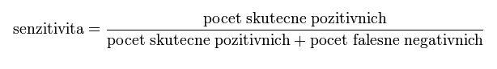
Příklad:

Kdyby měl mamografický screening nádorů prsu 100% senzitivitu, znamenalo by to, že u všech žen, které měly nádor prsu, byl nádor opravdu odhalen („žádná nemocná sítem neproklouzla“).

Máme skupinu 4 žen – Petru, Pavlu, Janu a Lenku. Petra má nádor prsu. Všechny ženy podstoupí mamografický screening, ten označí Petru a Pavlu za nemocné s nádorem prsu. Petra je skutečně pozitivní. Pavla je falešně pozitivní. Jana a Lenka jsou skutečně negativní. Nikdo není falešně negativní. Když doplníme do vzorce výše, zjistíme, že test vykázal 100% senzitivitu (senzitivita = 1).

61)PPV
- PPV = pozitivní prediktivní hodnota, je definována jako a/a+b, vyjadřuje skutečnost, že testovaný danou nemoc skutečně má
- Senzitivita a specificita jsou údaje, které vedou lékaře k rozhodnutí, zda test použít či ne.
- Pro lékaře je však hlavní problém v rozhodnutí, zda pacient má nebo nemá určitou nemoc v závislosti na tom je-li test pozitivní nebo negativní. Tuto informaci poskytuje prediktivní hodnota testu.
Pozitivní prediktivní hodnota testu je pravděpodobnost nemoci u pacienta s pozitivním (abnormálním) testem.
Matematicky je počítána podle vzorce (tab.2 ):

- PV+ = a/a+b

62)NPV
- NPV = negativní prediktivní hodnota, je definována jako d/c+d, je to pravděpodobnost, že negativně testovaný nemoc opravdu nemá ( tedy schopnost testu vyloučit negativním výsledkem diagnozu)
Prediktivní hodnoty odpovídají na otázku, jaká je pravděpodobnost, že pacient, u něhož je výsledek testu pozitivní (negativní), má (nemá) danou nemoc.

Doplňkovými hodnotami jsou:
- nesprávně pozitivní frakce = def. jako (1 – specifita)
- nesprávně negativní frakce = def. jako (1 – senzitivita)
- správnost = def. jako poměr a+c/a+b+c+d
    - vyjadřuje podíl správně určených případů ku počtu všech případů
    - málo užívaný ukazatel – je to průměr ze specifity a senzitivity

Shrnutí 59, 60, 61, 62 = jsou to všechno ukazatele správnosti testů užívaných k určení správnosti diagnozy, ukazují
vlastnosti používaných testů
- pro další info dobrá skripta, jsou zde příklady (pacienti s infarktem, citované Mr. Duškem), včetně
grafů

